Madrid, 24 de marzo de 2023

‘Supervivientes 2023’, líder absoluto tras crecer 3,2 puntos sobre la semana anterior

La gala fue vista por más de 1,5M y un 17,2% de share, con un target comercial del 17,3% y un seguimiento del 22,5% en jóvenes de 16-34 años. Lideró su franja a 5,2 puntos de la segunda opción.

En Cuatro, ‘Horizonte’ obtuvo una media del 6,4%, su mejor share de las últimas tres semanas, superando en 1,4 puntos a su inmediato competidor en su franja de emisión y convirtiendo en positivo su dato en target comercial con un destacado 7,7%.

1.546.000 espectadores y un 17,2% de share, 3,2 puntos más que la semana anterior, siguieron ayer ‘Supervivientes’, con más de 4,6 millones de contactos, liderando su franja de forma absoluta a una distancia de 5,2 puntos de la segunda opción de la noche.
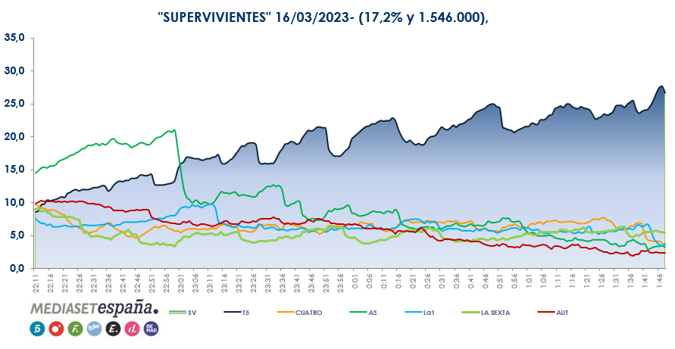

El programa presentado por Jorge Javier Vázquez creció en target comercial hasta el 17,3% de share y se impuso entre los espectadores menores de 75 años, con los jóvenes de entre 16 y 34 años como sus más destacados seguidores (22,5%). Por comunidades autónomas creció sobre su media en Andalucía (24,8%), Canarias (19,7%), Madrid (19,2%) y Murcia (19%).

Telecinco lideró previamente la mañana, con un 14,7%, en la que destacó la victoria de ‘El programa de Ana Rosa’ (16,1% y 424.000) y el late night, con un 20,7%.

La cadena cerró el jueves con una media del 12,7% de share, un punto más que el jueves de la semana pasada.

En Cuatro, ayer destacó ‘Horizonte’ en el prime time con una media del 6,4%, su mejor share de las últimas tres semanas, y 487.000 espectadores. Superó en 1,4 puntos a su inmediato competidor en su franja de emisión, convirtiendo en positivo su dato en target comercial con un destacado 7,7%. El programa de Iker Jiménez, sumado al seguimiento de ‘First Dates’ (1.107.000 y 7,6%) contribuyó a que Cuatro alcanzara un 6,3% en el horario estelar, superando a su inmediato competidor (5,7%).

Los temáticos de Mediaset España elevaron ayer su dato conjunto hasta el 9,7%, 1,1 puntos más que el jueves pasado, con Energy (3%), FDF (2,5%) y Divinity (2,2%) como los tres más vistos. ‘NCIS Los Angeles’ en el prime time de Energy se colocó como la segunda emisión más vista del día con 380.000 espectadores y un 3,1% de share.

